Fiddler怎么用

Fiddler是一款专用的抓包工具，我们可以用来抓取网络数据。

decrypt /di：'krɪpt/ 解密

composer /kəm'pəʊzə/ n.作曲家；作家；著作者；设计者

Tools -> Options... ->HTTPS

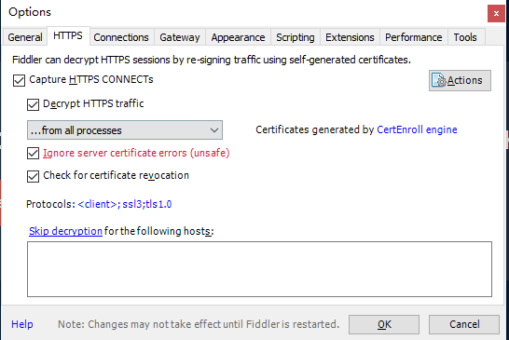

Tools -> Options... ->Connections

